ACO Easy-Flow Verlängerung 180

ACO Haustechnik

Eigenschaften

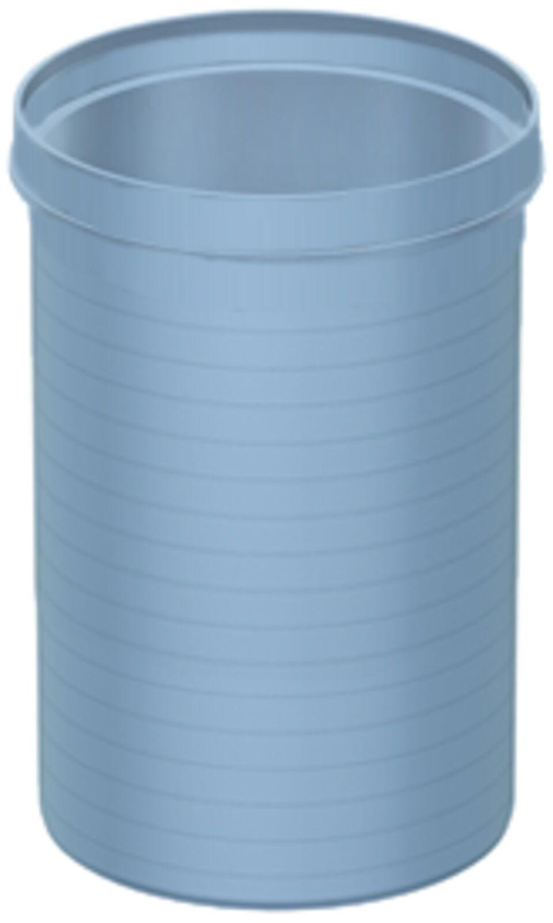

GTIN:

4002626128201

HAN:

2040.00.00